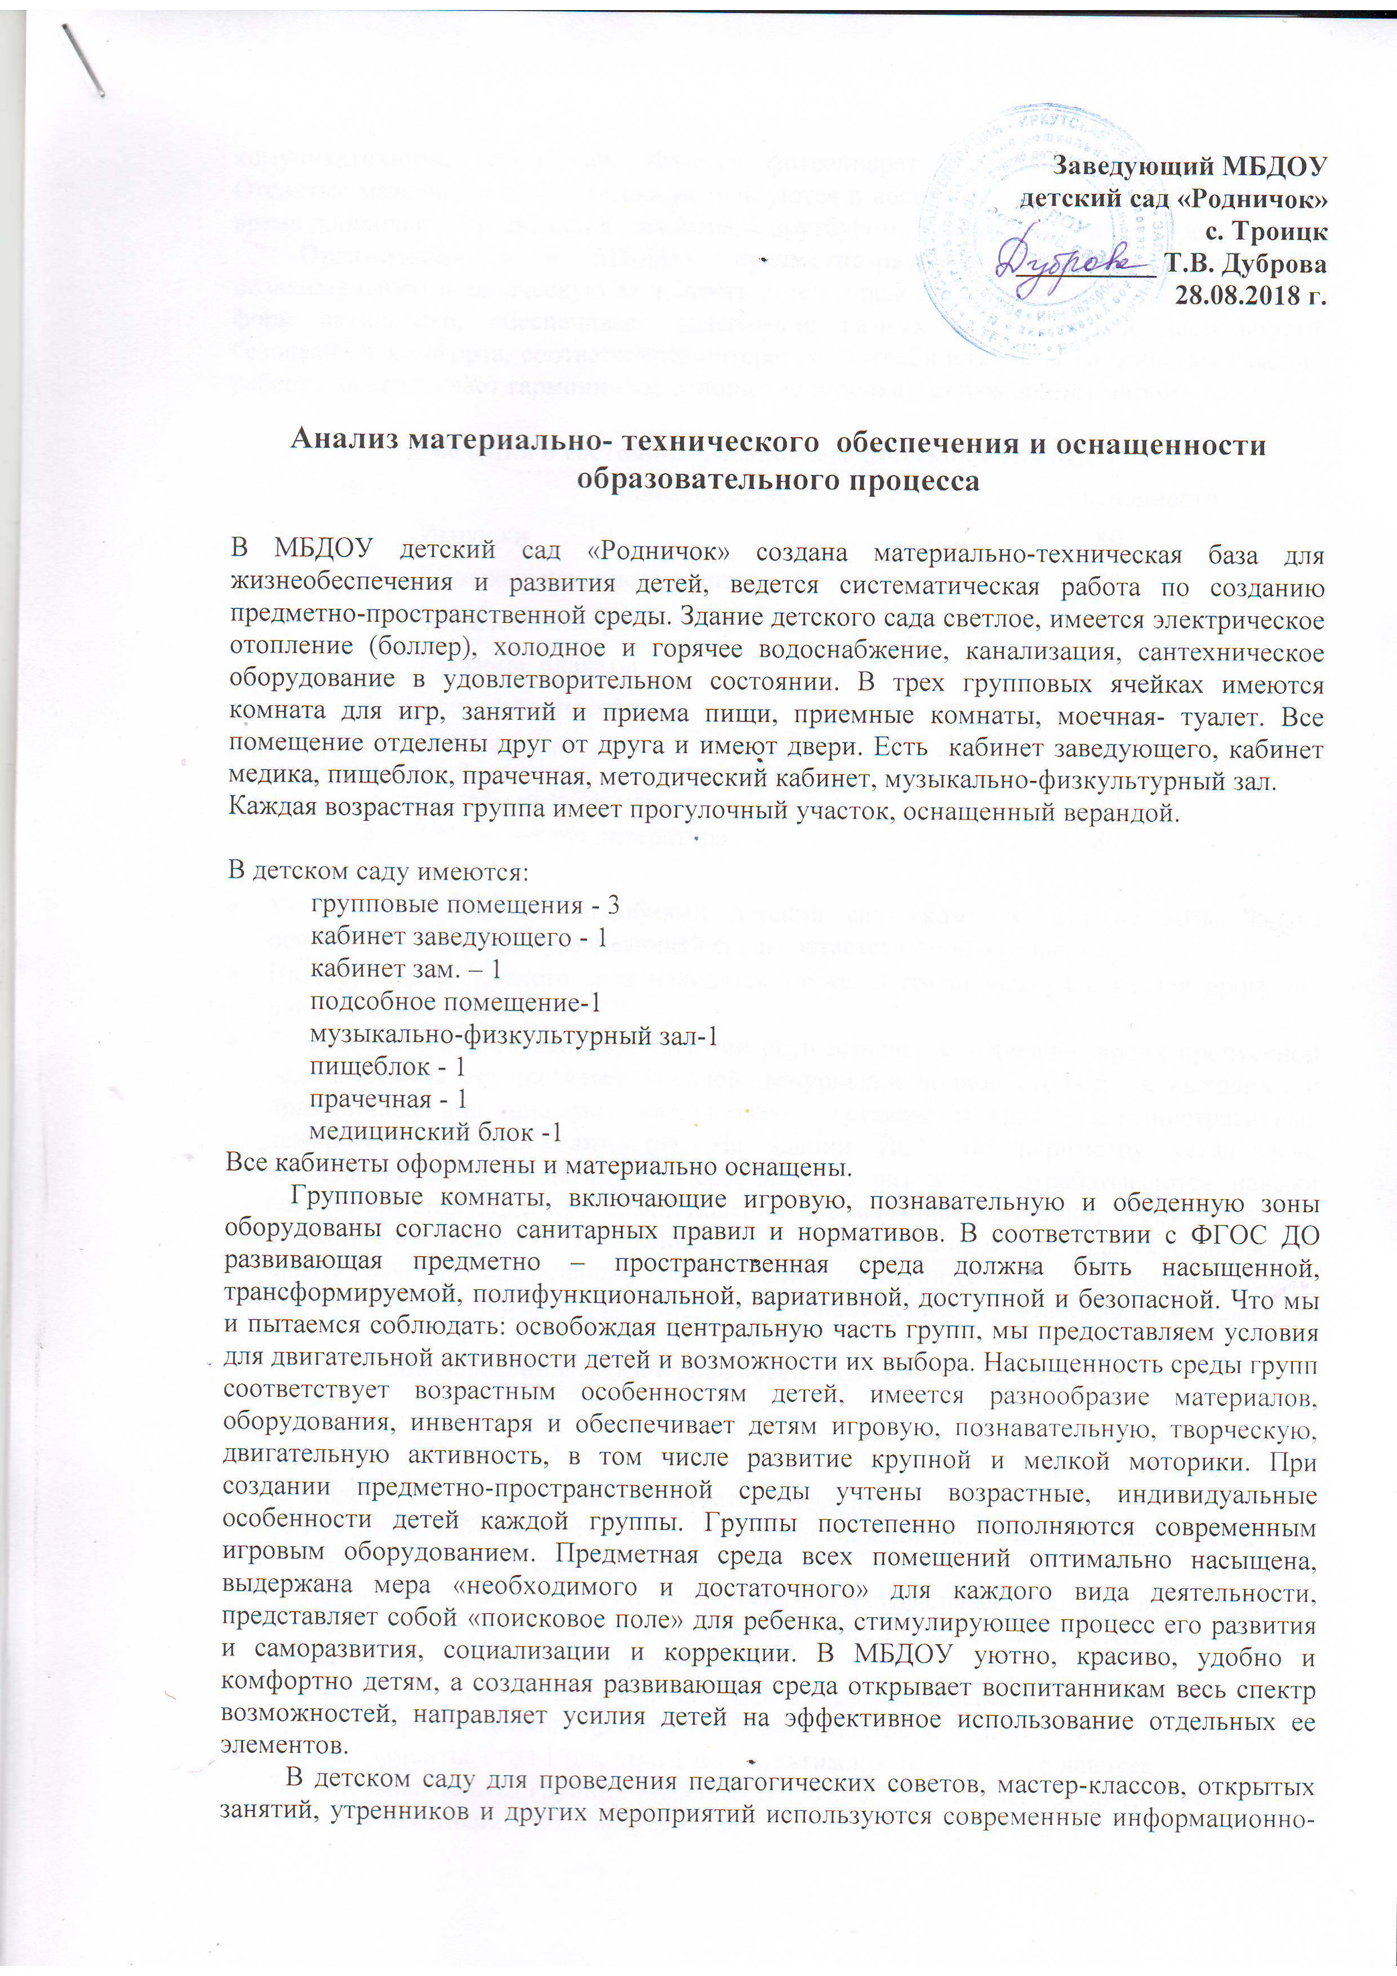

Заведующий МБДОУ
детский сад «Родничок»
с. Троицк
__________ Т.В. Дуброва
28.08.2018 г.

Анализ материально- технического обеспечения и оснащенности образовательного процесса

В МБДОУ детский сад «Родничок» создана материально-техническая база для жизнеобеспечения и развития детей, ведется систематическая работа по созданию предметно-пространственной среды. Здание детского сада светлое, имеется электрическое отопление (боллер), холодное и горячее водоснабжение, канализация, сантехническое оборудование в удовлетворительном состоянии. В трех групповых ячейках имеются комната для игр, занятий и приема пищи, приемные комнаты, моечная- туалет. Все помещение отделены друг от друга и имеют двери. Есть кабинет заведующего, кабинет медика, пищеблок, прачечная, методический кабинет, музыкально-физкультурный зал.
Каждая возрастная группа имеет прогулочный участок, оснащенный верандой.

В детском саду имеются:
- групповые помещения - 3
- кабинет заведующего - 1
- кабинет зам. – 1
- подсобное помещение-1
- музыкально-физкультурный зал-1
- пищеблок - 1
- прачечная - 1
- медицинский блок -1
Все кабинеты оформлены и материально оснащены.
Групповые комнаты, включающие игровую, познавательную и обеденную зоны оборудованы согласно санитарных правил и нормативов. В соответствии с ФГОС ДО развивающая предметно – пространственная среда должна быть насыщенной, трансформируемой, полифункциональной, вариативной, доступной и безопасной. Что мы и пытаемся соблюдать: освобождая центральную часть групп, мы предоставляем условия для двигательной активности детей и возможности их выбора. Насыщенность среды групп соответствует возрастным особенностям детей, имеется разнообразие материалов, оборудования, инвентаря и обеспечивает детям игровую, познавательную, творческую, двигательную активность, в том числе развитие крупной и мелкой моторики. При создании предметно-пространственной среды учтены возрастные, индивидуальные особенности детей каждой группы. Группы постепенно пополняются современным игровым оборудованием. Предметная среда всех помещений оптимально насыщена, выдержана мера «необходимого и достаточного» для каждого вида деятельности, представляет собой «поисковое поле» для ребенка, стимулирующее процесс его развития и саморазвития, социализации и коррекции. В МБДОУ уютно, красиво, удобно и комфортно детям, а созданная развивающая среда открывает воспитанникам весь спектр возможностей, направляет усилия детей на эффективное использование отдельных ее элементов.
В детском саду для проведения педагогических советов, мастер-классов, открытых занятий, утренников и других мероприятий используются современные информационно-комуникативнные технологии. Имеется фотоаппарат и мультимедийный проектор. Отснятые материалы эпизодически используются в воспитательной работе.. В настоящее время дошкольная организация оснащена, 1 ноутбуком, 1мультимедийными проекторами.
Организованная в МБДОУ предметно-развивающая среда инициирует познавательную и творческую активность детей, предоставляет ребенку свободу выбора форм активности, обеспечивает содержание разных форм детской деятельности, безопасна и комфорта, соответствует интересам, потребностям и возможностям каждого ребенка, обеспечивает гармоничное отношение ребенка с окружающим миром.

Сведения о состоянии учебно-методической базы МДОУ.
№ п/п | Наименование | % обеспеченности
1 | Игрушки | 80
2 | Музыкальные инструменты | 50
3 | Предметы декоративно-прикладного искусства | 50
4 | Картины, плакаты | 70
5 | Наглядные пособия | 80
6 | Технические средства обучения | 80
7 | Детская литература | 80
8 | Методическая литература | 80

- Учебно-методическими пособиями детский сад укомплектован на 80%. Задача оснащения предметно-развивающей среды остается одной из главных.
- На территории детского сада находятся также: 3 групповых участка для прогулок, цветники.
- Безопасность дошкольной организации осуществляется в дневное время пропускной режим работы осуществляет дневной дежурный,в ночное сторжа, в выходные и праздничные дни приказом заведующего составляется график административных дежурств (при необходимости). На здании ДОУ по периметру установлено видеонаблюдение. С детьми и персоналом 2 раз в год отрабатываются навыки безопасной эвакуации при возникновении чрезвычайных ситуаций, 1 раз в три года проводится обучение ответственных лиц. С сотрудниками проводятся семинары – практикумы по правильному пользованию огнетушителем. Установлена система предупреждения пожаров с автоматическим оповещением пульта пожарной охраны.

Материально-техническое обеспечение МБДОУ включает:

- Тамбур
- Подсобная: Оборудование: 1 шт. стол письменный, 1 стул
- Приемная: Оборудование: 5шт. 5-секционный кабинок, 5 шт. детских лавочек, 1 шт. полка для детской обуви,
- Прачечная : стол 1 шт, гладильная доска 1 шт, стиральная машина 1 шт, чугунная ванна 1 шт., 1 стул, 2 водяных резервных бака, 1 водяной насос, стеллаж для белья
- мастерская: 1 стул, 1 стол, инструменты
- Физкультурный зал: спортивный инвентарь согласно основной общеобразовательной программе дошкольного образования, детские музыкальные инструменты, стол 1 шт, стул 1 шт, мультим проектор 1 шт, 6 лавочек
- Подготовительная группа: Численность группы – 20 человек. Оборудование: 2шт. шкаф книжный, 1 шт. шкаф детскаф , 1шт. детская парикмахерская с зеркалом, 1 шт. детский стол для ИЗО деятельности, 1 шт. стол для воспитателя, 6 шт. стол детский, 20 шт. стул детский, 1 шт. детский кухонный гарнитур, 1 шт. детский шкаф больница, 1 полка для книг настенная, 1 шт. стул для воспитателя, книги, дидактические игры в соответствии с возрастом и образовательным центрам, игрушки.
- Кухня: Оборудование: 2шт. стол, 1 шт. весы настольные (контрольные), 1 шт. Шкаф для кухонной посуды, 1 шт. раковина для мытья рук, 1 шт. мойка для посуды 2-х секционная, производственная 4комфорная печь 1 шт. табурет, 3 шт., кухонный инвентарь
- Туалет: 3 унитаза детские, 3 шт раковина детская, секционные полки для полотенец, шкаф для инвенторя
- Буфетная: стол 1 шт, шкаф 1 шт, раковина 1 шт
- Раскладушечная: Оборудование: 4-секционных полок для постельного белья, 2 шт. 2-секционных полки для раскладушек.
- Подсобная: 2 шт. холодильник, стеллаж для продуктов.
- Медицинский кабинет: Оборудование: 1 шт. шкаф для медикаментов, 1 шт. кушетка, 1 шт. ростометр, 1 шт. весы напольные,1 шт. умывальник с раковиной, 1 шт. стол письменный, 2 шт.стулья.
- Кабинет заведующего: Оборудование: 1 шт. шкаф книжный, 2 шт. стол письменный, 2 шт. стул, 1 шт. компьютер, 1 шт. принтер, 1 шт. тумбочка
- Туалет: Оборудование: 1шт. детский унитаз, 1 шт стиллаж для горшков, 2 шт. раковина детская, 4 шт. 5-секционных полок для полотенец, 1шт. шкаф для инвентаря.
- Коридор: Оборудование 1 шт. шкаф для обуви
- Приемная:1 лавочка, 5 секционных кабинок по 3 ячейки
- Спальня: 20 кроватей
- Младшая группа: численность 20 человек,1 книжный шкаф, 1 детский шкаф, 1 стол письменный, 1 стул для воспитателя, 20 детских стульев,3 регулируемых стола детских, 1 столик для рисования, 1 детский игровой шкаф порикмахерская,1 дет игр шкаф больница, 1 детский игр шкаф кухня, игрушки, 1 книжная полка
- Коридор: Оборудование 1 шт. шкаф для обуви
- Методический кабинет: 1 книжный шкаф, 1 стол, 1 стул
- раздевалка: 1 шкаф
- Приемная:1 лавочка, 5 секционных кабинок по 3 ячейки
- 4 скамейки, 4 шт 5-секционные кабинки, 1 шт 3-секционная кабинка.
- Старшая группа: Численность группы – 20 человек. Оборудование: 1шт. шкаф детский, 1 шт. книжная полка, 1шт. детская прихожая с зеркалом, 1 шт. детский стол для ИЗО деятельности, 1 шт. стол для воспитателя, 2 шт. стол регулируемый детский, 5 шт. стол детский, 20 шт. стул регулируемый детский, 1 шт.детский кухонный гарнитур , 1 шт. детский горнитур больница 1 шт. детский шкаф с полками, 1 стеллаж для книг, 4 шт. полка настенная для образовательного центра, 1 шт. стул для воспитателя, книги, дидактические игры в соответствии с возрастом и образовательным центрам.
- туалет : 3 детских унитаза, 3 детских мойки, 5 шт 5 секционных вешалок под полотенца , шкаф для инвентаря.
- Раздаточная: 1 шт шкаф, 2 мойки для посуды, стол 1 шт
- Спальня: 20 краватей

№ п/п | Год | Ремонтно-строительные мероприятия, обновление мебели и оборудования
1 | 2016 | Косметический ремонт групп.
2 | 2017 | Косметический ремонт групп  Приобретена детская мебель, посуда.  Частично установлены пластиковые окна.
3 | 2018 | Частично установлены пластиковые окна.  Косметический ремонт внутри здания Приобретена детская мебель, посуда.

Организация развивающей среды в нашем детском саду с учетом введения ФГОС ДО строится таким образом, чтобы дать возможность наиболее эффективно развивать индивидуальность каждого ребёнка с учётом его склонностей, интересов, уровня активности. Мы стараемся обогатить среду элементами, стимулирующими познавательную, эмоциональную, двигательную деятельность детей. Развивающая предметно-пространственная среда организуется нами так, чтобы каждый ребенок имел возможность свободно заниматься любимым делом.
В построении развивающей предметно-пространственной среды в ДОУ мы опирались на модель личностно-ориентированного взаимодействия взрослого и ребенка. Так как окружение позволяет обогатить опыт эмоционально-практического взаимодействия детей, включить их в активную познавательную деятельность. Окружающая среда при этом выступает движущей силой в целостном процессе становления личности ребенка, стимулирует развитие всех потенциальных индивидуальных возможностей ребенка, его самостоятельности, способности овладевать разными видами деятельности.
В соответствии с введением ФГОС ДО развивающая предметно – пространственная среда подобрана с учетом принципов её построения. В групповых помещениях созданы различные центры (зоны): искусств, здоровья, познания, грамотности, сюжетно-ролевых игр и др. Размещение оборудования по центрам (зонам) развития в групповых помещениях позволяет детям объединиться подгруппами по общим интересам: конструирование, рисование, ручной труд, театрально-игровая деятельность.
Приобрели материалы, учитывающие интересы мальчиков и девочек, как в труде, так и в игре.
Имеется подборка предметов-заместителей (веревок, коробочек, проволочек, колес, ленточек), которые творчески используются для решения различных игровых проблем.
В группах у старших дошкольников имеются различные материалы, способствующие овладению грамотой, математикой: печатные буквы, слова, таблицы, книги с крупным шрифтом, пособие с цифрами, настольно-печатные игры с цифрами и буквами, ребусами, а так же материалами, отражающими школьную тему: картинки о жизни школьников, школьные принадлежности, фотографии школьников-старших братьев или сестер, атрибуты для сюжетно-ролевой игры в школу.
В книжном центре имеются материалы, стимулирующие развитие широких социальных интересов и познавательной активности детей. Это детские энциклопедии, иллюстрированные издания о животном и растительном мире планеты, о жизни людей разных стран, детские журналы, альбомы для рассматривания, наборы открыток.
Предметно-развивающая среда группы меняется в зависимости от возрастных особенностей детей, периода обучения, образовательной программы, имеет характер открытой, незамкнутой системы, способной к корректировке и развитию. Иначе говоря, среда не только развивающая, но и развивающаяся. При любых обстоятельствах предметный мир, окружающий ребенка, постоянно пополняем и обновляем, приспосабливая к новообразованиям определенного возраста.
Мы постарались максимально использовать всё пространство ДОУ для оптимизации образовательного процесса. В группах и кабинетах ДОУ созданы такие условия, при которых ребёнок чувствует себя психологически защищенным. Организуя предметную среду в групповых помещениях ДОУ учитывалось всё, что способствовало бы становлению базовых характеристик личности воспитанников, показатели их здоровья, психофизиологические и коммуникативные особенности, уровень общего и речевого развития, а также потребностей развития эмоциональной сферы.
Новый стандарт направлен на развитие дошкольного образования в Российской Федерации. В то же время, он работает на развитие маленького ребенка. И основная задача детских садов – создавать условия, при которых дети развиваются, им интересно, а в итоге ребенок полноценно проживает дошкольный возраст, развит и мотивированным переходит на следующий уровень образования. Именно требования к условиям развития детей – к среде развития ребенка, требования к деятельности педагогов и т.п.— наиболее детально прописаны в стандарте. Дошкольный стандарт – это стандарт условий.
Мы стараемся выполнять условия, прописанные в ФГОС ДО, насыщая предметно-развивающую образовательную среду ДОУ, для организации увлекательной, содержательной жизни и разностороннего развития каждого ребенка.
Для родителей в приемных комнатах оформлены информационные уголки, из которых они узнают о жизнедеятельности группы (режим дня, расписание образовательной деятельности, информация о теме недели и стихи для разучивания), проводимых мероприятиях. Получают необходимую информацию (советы, рекомендации, консультации, памятки) от воспитателей о воспитании, образовании и развитии детей. Имеются уголки детского творчества.
После проведенного анализа организации предметно-пространственной развивающей среды в ДОУ в соответствии с ФГОС ДО, можно сделать следующие выводы, что на текущий момент:
- Материал и оборудование в групповых помещениях подобран с учетом гигиенических, педагогических и эстетических требований.
- Выявлены и удовлетворены индивидуальные интересы, склонности и потребности детей каждой конкретной группы.
- Присутствует поло-ролевая адресность оборудования и материалов
- При размещении материалов и оборудования учтено соответствие пространства группового помещения
Проблемы по оснащению предметно – пространственной среды:
- Необходимо более полное оснащение интерактивным оборудованием
2.Требует обновление музыкальных центров в группах
3. Оснащение пищеблока вытяжным шкафом, протирочной машиной
4. Оснащение групповых помещений современными пособиями, играми, игрушками нового поколения, конструкторами, модулями.
Поэтому дальнейшая работа по наполнению предметно –развивающей среды будет продолжена.

